大观加油站应急预案演练记录
名称 |  | 外部输入性风险处置方式 |  |  | 演练地点 |  | 大观加油站
组织部门 |  | 大观加油站 | 总指挥 | 邓桂花 | 演练时间 |  | 2023-1-15 | 实际时间 | 19:40
参加人员签字

演练类别 |  | 1、模拟演练（√） 2、桌面演练（ ） 3、提问讨论式演练（ ） 4、全部预案（ ） 5、部分预案（ ） |  |  |  | 演练内容：外部输入性风险处置方式（加油机被撞起火处置、车辆自燃）
物资、人员准备情况 |  | 人员，物质全部到齐。
人员分工情况 |  | 组长：邓桂花  副组长：吴雷、袁杨、赵小琼  参与演练人员：蒋平、李丹、徐畅、管秀春、任芳容、刘福、宋文亮、何琼、谢刚、陈春蓉、朱清清、何清容、周荣、江军、胡秋菊、陈小芳、王小英
模拟演练过程  描述 |  | - 加油机被撞处置方式：  1、立即切断电源并大声呼叫其它当班人员；  2、就近取灭火器扑灭初期火灾；  3、设置警戒线并疏散现场和进站车辆；  4、事故处理完毕后上报值班经理；  二、车辆自燃处置方式：  1、关闭加油机电源并大声呼叫其它当班人员；  2、迅速用灭火器对着火点进行喷射灭火；  3、设置警戒线并疏散现场和进站车辆；  4、灭火完毕后，将事故车辆推离加油站；  5、事故处理完毕后上报值班经理；
预案适宜性充分性评价 |  | 适宜性：全部能够执行（ √） 执行过程不够顺利（ ） 明显不适宜（ ）  充分性：完全满足应急要求（ √） 基本满足需要完善（ ） 不充分，必须修改（ ）
演练效果评价 | 人员到位情况 | 迅速准确（√ ） 基本按时到位（ ） 个别人员不到位（ ） 重点部位人员不到位（ ）  职责明确，操作熟练（√ ） 职责明确，操作不够熟练（ ） 职责不明，操作不熟练（ ）
 | 物资到位情况 | 现场物资： 现场物资充分，全部有效（√ ） 现场准备不充分（ ） 现场物资严重缺乏（ ）  个人防护： 全部人员防护到位（√ ） 个别人员防护不到位（ ） 大部分人员防护不到位（ ）
 | 协调组织情况 | 整体组织： 准确、高效（√ ） 协调基本顺利，能满足要求（ ） 效率低，有待改进（ ）  抢险组分工：合理、高效（ √） 基本合理，能完成任务（ ） 效率低，没有完成任务（ ）
 | 实战效果评价 | 达到预期目标（√ ） 基本达到目的，部分环节有待改进（ ） 没有达到目标，须重新演练（ ）
 | 外部支援部门和协作有效性 | 报告上级： 报告及时（√） 联系不上（ ）  消防部门： 按要求协作（ ） 行动迟缓（ ）  医疗救援部门： 按要求协作（ ） 行动迟缓（ ）  周边政府撤离配合：按要求配合（ ） 不配合（ ）
图像资料
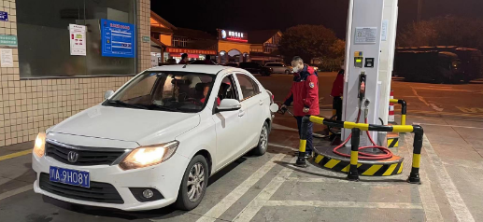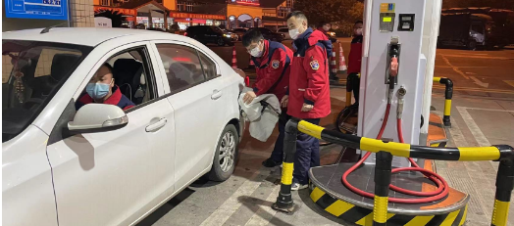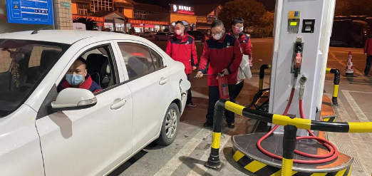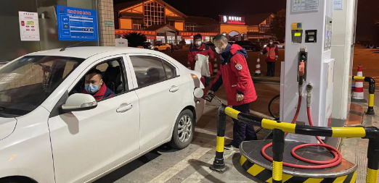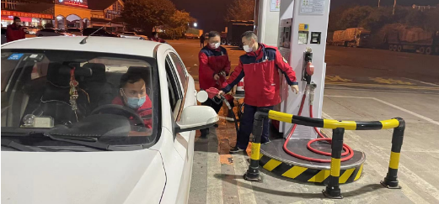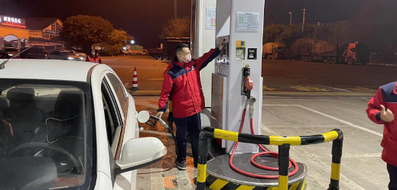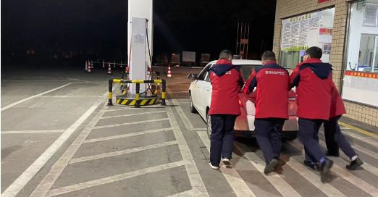

演练总结：

大观加油站2023年月15日在A区加油现场展开了外部输入性风险应急预案，本次演练基本达到了预测的效果，通过这次应急预案演练让员工们提高了安全防患意识还学得了一些基本的安全防身技能。以后当班员工在夜班中真的遇到了内似事件，才不会慌乱，也知道如何正确冷静的去处理。

总指挥：邓桂花 记录人： 吴雷

